Билет № 1
ОАО «НТЦ «Промышленная безопасность»
Центр оценки квалификации
АТТЕСТАТ СООТВЕТСТВИЯ ЦЕНТРА ПО ОЦЕНКЕ ПРОФЕССИОНАЛЬНЫХ КВАЛИФИКАЦИЙ
№ _____от ________
109544, г. Москва, Большая Андроньевская ул., 17, тел. (495) 500-51-98 (доб. 419), e-mail: ntc@oaontc.ru

ЭКЗАМЕНАЦИОННЫЙ ЛИСТ
теоретического этапа профессионального экзамена по оценке квалификации
Профессиональная квалификация: |  |  |  |  | «Электромеханик по эксплуатации, техническому обслуживанию и ремонту пассажирских канатных дорог и фуникулеров», Уровень квалификации 4
Профессиональный стандарт: |  |  |  |  | «Работник по эксплуатации, ремонту и техническому обслуживанию канатных дорог», Приказ Минтруда России от 21.12.2015, № 1061н, Номер в реестре профессиональных стандартов 672
Фамилия Имя Отчество соискателя:
Место выполнения задания:
Дата ________ |  |  | Время на выполнения – не более 45 мин. |  |  |  |  | Начало ______ |  | Окончание _____
Вы можете воспользоваться: |  |  |  |  |  | Плакатами, нормативно-технической документацией, канцелярскими принадлежностями. Возможно применение компьютерных средств для проведения тестирования.
Экзаменационный билет №1
№ задания |  | Содержание задания
Знание устройства, конструктивных особенностей и назначения приводных
и натяжных устройств, подвижного состава, линейных опор, станций, канатов,
электрооборудования, устройств и приборов безопасности, систем управления,
связи и сигнализации пассажирской канатной дороги (ПКД) (фуникулера)
6 | Какое минимальное расстояние от низшей точки подвижного состава ППКД до земли (с учетом снежного покрова) допускается в зонах, где исключено присутствие людей?  - не менее 1,5м;  - не менее 2 м;  - не менее 2,5 м;  4) не менее 3 м.
83 | Впишите в ячейки цифры, которыми на чертеже обозначены соответствующие узлы рабочего электромагнитного тормоза ПКД фирмы «РОМА»:  5  4  3  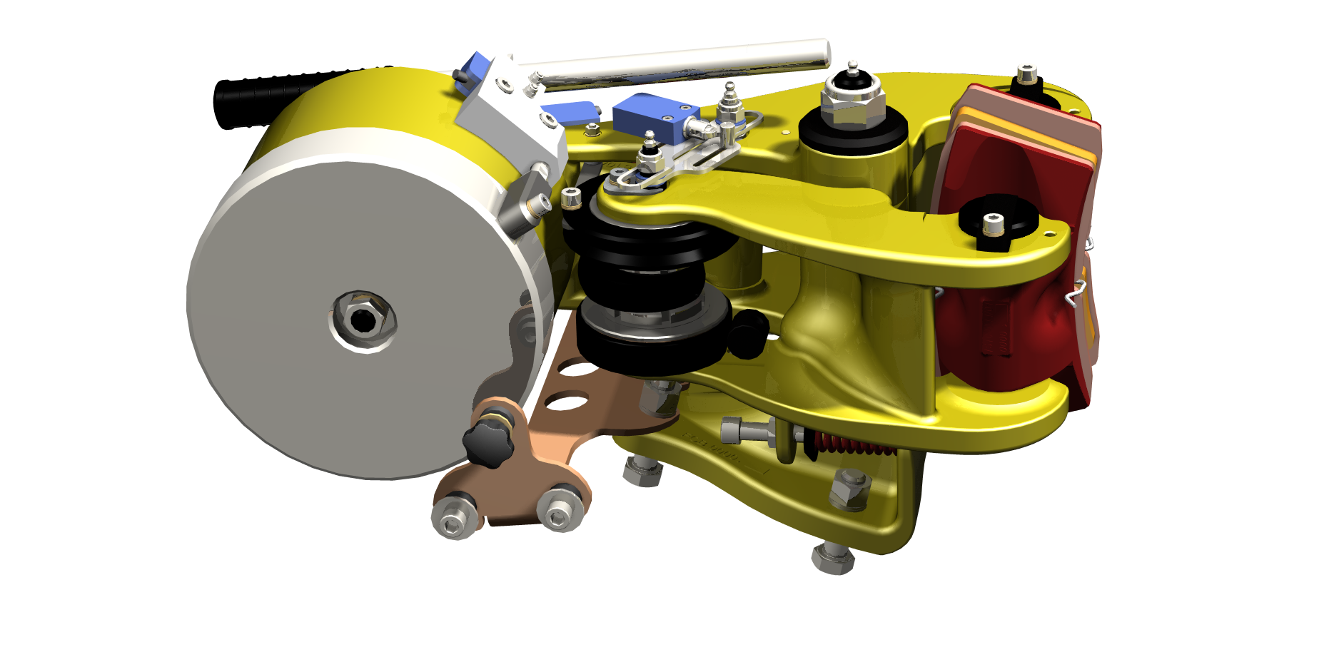  6  2  1  7  8
  Наименование  узла | Порядковый  № на схеме | Наименование  узла | Порядковый  № на схеме
  Клеммы для  подключения  электромагнита |  | Рычаг для отвода  колодок вручную
  Тормозные колодки с накладками |  | Концевой  выключатель  положения колодок
  Электромагнит |  | Тормозные рычаги
  Кронштейн  Крепления  тормоза |  | Пружина  выравнивания  зазора
81 | Впишите в ячейки цифры, которыми на чертеже обозначены соответствующие узлы аварийного электрического привода
  Наименование  узла | Порядковый  № на схеме | Наименование  узла | Порядковый  № на схеме
  Шарнир |  | Рычаг
  Кронштейн  (рама) |  | Выходная  шестерня
  Контактный  датчик  «замкнут» |  | Контактный датчик «разомкнут»
  Мотор-редуктор |  | Стопорный штифт
87 | Впишите в ячейки цифры, которыми на фотографии обозначены соответствующие элементы устройства контроля усилия зажима на ПКД с отцепляемым на станциях подвижным составом
Наименование | Порядковый  № п/п  на схеме | Наименование | Порядковый  № п/п  на схеме
Упругая пластина |  | Отцепляемый зажим
Отцепляемый ролик зажима |  | Сенсорные датчики усилия зажима
Несуще-тяговый канат |  | Соединительная проводка

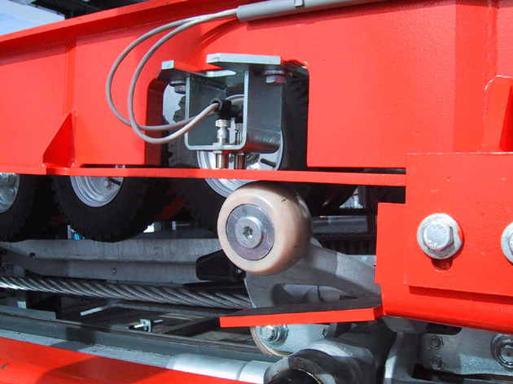
6
5
4
1
2
3
Знание принципа действия и последовательности срабатывания узлов, механизмов, электрооборудования, устройств безопасности, систем управления, связи
и сигнализации согласно паспорту ПКД (фуникулера), технической документации,
инструкции (руководству) по эксплуатации, техническому описанию и другим документам
80 | Расположите в необходимой последовательности действия при срабатывании блокировочного «устройства контроля усилия зажима»:  1) произвести визуальный контроль зажима, места сцепки – расцепки и контрольного устройства;  2) пассажиры обязаны покинуть кабину после возвращения подвески на станцию;  3) при срабатывании «Устройства контроля усилия зажима» последнюю выезжающую подвеску следует вернуть назад до места посадки на станции;  4) при повторном срабатывании «Устройства контроля усилия зажима» необходимо снять кабину с каната и произвести более детальный контроль зажима;  5) если визуальным контролем никаких изменений не обнаружено, то кабина проезжает еще раз (без пассажиров!) всю сторону выезда.
Знание требований к виду, составу и последовательности работ по техническому
обслуживанию и ремонту электрооборудования, систем управления, связи и сигнализации,
устройств безопасности ПКД (фуникулера), приведенных в инструкции (руководстве)
по эксплуатации ПКД (фуникулера)
18 | Какое положение натяжного устройства должно быть при проведении профилактических работ?  - устройство должно быть переведено в крайнее переднее положение;  - устройство должно быть переведено в крайнее заднее положение;  - устройство должно оставаться в рабочем положении;  - устройство должно быть разгружено.
99 | Расположите в необходимой последовательности мероприятия по проведению технического освидетельствования ПКД (фуникулера).  - выполняют динамические испытания;  - проводят учебную спасательную операцию;  - проверяют эксплуатационную документацию;  - выполняют проверку технического состояния оборудования и элементов канатной дороги путем осмотра и измерений.
Знание состава и порядка ведения оперативно-технической документации ПКД
(фуникулера) – вахтенного журнала, журнала и графика осмотра и ремонта,
листов технического обслуживания электрооборудования, систем управления,
связи, сигнализации, освещения ПКД (фуникулера), а также правил
безопасного использования инструмента и контрольно-измерительных приборов
4 | Прежде чем приступить к работе перед пуском дороги электромеханик должен ознакомиться:  - с руководством по эксплуатации ПКД (фуникулера);  - с производственной инструкцией электромеханика ПКД (фуникулера);  - с паспортом ПКД (фуникулера);  - с записями в журнале осмотров и ремонтов ПКД (фуникулера).
Знание методов, способов, порядка выполнения работ по техническому обслуживанию,
устранению неисправностей узлов и деталей электрооборудования, устройств
безопасности, систем управления, связи и сигнализации ПКД (фуникулера)
и правил безопасного использования применяемого инструмента
и контрольно-измерительных приборов
54 | Какие требования необходимо выполнять при заземлении или занулении электроустановок?  - каждая часть электроустановки должна быть присоединена к сети заземления или зануления с помощью отдельного проводника;  - последовательное соединение заземляющими (зануляющими) проводниками нескольких элементов электроустановки;  - сечение заземляющих и нулевых защитных проводников должно быть не менее 10см².
100 | Расположите в нужной последовательности действия электромеханика в случае, если элементы ПКД (фуникулера) оказались под напряжением.  - принять меры личной безопасности от поражения электрическим током. ;  - сообщить о случившемся оператору и ответственному за исправное состояние и безопасную эксплуатацию ПКД (фуникулера);  - предупредить пассажиров об опасности.
Знание основных правил электробезопасности, технических характеристик
электрооборудования ПКД (фуникулера), мер по предотвращению опасных
последствий при выполнении электротехнических операций. Знание основных требований
пожарной безопасности, пожарной опасности при использовании оборудования
ПКД (фуникулера), сигналов оповещения о пожаре, мест расположения
средств пожаротушения, действий в случаях возникновения пожара. Знание способов
оказания первой помощи при поражении электрическим током, пострадавшим
от пожара, при кровотечениях, переломах и других травмах
38 | Каким способом можно приближаться к пострадавшему при отсутствии средств индивидуальной защиты, если он лежит в зоне шагового напряжения?  - способом «гусиный шаг»;  - короткими прыжками на двух ногах;  - шагами не более 0,3 метра;  - ползком.
44 | Какие сроки периодической проверки электрифицированного инструмента?  - 1 раз в 6 месяцев;  - 2 раза в течение 6 месяцев;  - 1 раз в год;  - 1 раз в 2 года.
52 | Чем должны быть снабжены все электроустановки для защиты обслуживающего персонала от поражения электрическим током, от действия электрической дуги?  - средствами защиты и средствами оказания первой помощи;  - сигнализацией наличия напряжения на токоведущих частях;  - быстродействующими защитами.
73 | Ток силой 10…15 мА вызывает сильные судороги мышц и называется пороговым неотпускающим, а при силе тока 20…25 мА происходит судорожное сокращение грудной клетки, возможно прекращения дыхания, что может привести к ______________
Знание технологического процесса технического обслуживания и ремонта
электрического оборудования ПКД (фуникулера), систем управления, связи
и сигнализации, устройств безопасности, методов и приемов
выполнения электромонтажных и электротехнических работ
2 | В какие сроки проводится визуальный контроль и контроль работоспособности анемометров?  - ежедневно;  - еженедельно;  - ежемесячно;  - ежегодно.
8 | В течение какого времени должен приводиться в действие аварийный привод?  - в течение 15 минут;  - в течение 5 минут;  - в течение 30 минут;  - в течение 3 часов.
29 | Куда заносятся сведения о результатах и сроке следующего технического освидетельствования КД?  - в вахтенный журнал;  - в журнал ремонта и осмотров;  - в паспорт КД;.  - в приказ о вводе КД в эксплуатацию.
Знание требований производственной инструкции электромеханика ПКД (фуникулера),
знание основных обязанностей до начала работы, во время работы, по окончании работы,
в аварийных ситуациях, прав и ответственности электромеханика ПКД (фуникулера)
35 | Должен ли электромеханик оказать помощь обслуживающему персоналу в уборке площадки посадки (высадки) и подходы к ней от грязи, мусора, снега, масел?  - должен, при необходимости;  - не должен, т.к. это не входит в обязанности электромеханика;  - должен в любом случае.
57 | Электромеханик обязан прибыть на ПКД не позже чем за 1 час до пуска ПКД в работу и выполнить проверку готовности канатной дороги к пуску совместно с другими работниками ПКД, согласно ___________________
76 | Электромонтер непосредственно подчиняется в своей работе _____________ и руководствуется указаниями начальника ПКД.
Оценка результатов выполнения задания: |  |  |  |  |  |  | Результаты выполнения задания теоретического этапа профессионального экзамена считаются положительными при фактическом количестве набранных баллов не менее 16 - (не менее 80% правильных ответов). Один правильный ответ – 1 балл.
Результат теоретического этапа экзамена |  |  |  | _________________  сдан/не сдан  Эксперт: _________________ ______________________ _______  (подпись) (Фамилия, Инициалы)
С результатом экзамена
ознакомлен соискатель: _________________ ______________________ _______
(подпись) (Фамилия, Инициалы)

Билет № 1
ОАО «НТЦ «Промышленная безопасность»
Центр оценки квалификации
АТТЕСТАТ СООТВЕТСТВИЯ ЦЕНТРА ПО ОЦЕНКЕ ПРОФЕССИОНАЛЬНЫХ КВАЛИФИКАЦИЙ
№ _____от ________
109544, г. Москва, Большая Андроньевская ул., 17, тел. (495) 500-51-98 (доб. 419), e-mail: ntc@oaontc.ru

ЭКЗАМЕНАЦИОННЫЙ ЛИСТ
практического этапа профессионального экзамена по оценке квалификации
Профессиональная квалификация: |  |  | «Электромеханик по эксплуатации, техническому обслуживанию и ремонту пассажирских канатных дорог и фуникулеров», Уровень квалификации 4
Профессиональный стандарт: |  |  | «Работник по эксплуатации, ремонту и техническому обслуживанию канатных дорог», Приказ Минтруда России от 21.12.2015, № 1061н, Номер в реестре профессиональных стандартов 672
Фамилия Имя Отчество соискателя:
Место выполнения задания:
Дата _______ |  | Время на выполнения задания – не более 120 мин. |  |  |  | Начало _____ |  |  | Окончание ____
Вы можете воспользоваться: |  |  | - Профессиональным стандартом «Работник по эксплуатации, ремонту и техническому обслуживанию канатных дорог»;  - Технической документацией на канатную дорогу;  - Комплектом слесарного инструмента;  - Комплектом измерительных средств (штангенциркуль, линейка, рулетка, наборы щупов);  - Материалами, необходимыми для выполнения работ (растворитель, ветошь, смазка);  - Средствами индивидуальной защиты.
Экзаменационный билет № 1
Задания практического этапа профессионального экзамена
Задания: |  |  | 1. Произвести регулировку работы концевых выключателей положения колодок тормозов главного привода ПКД (фуникулера).  Критерии оценки:
  1. Полнота и точность проверочных и регулировочных работ (максимальный балл) | 30 баллов/  100%
  Снижение за:
  а) Неправильный подбор необходимого слесарного инструмента, измерительных средств и средств индивидуальной защиты – минус 5 баллов.
  б) Отрегулированные параметры не соответствуют требованиям технической документации завода изготовителя – минус 10 баллов.
  Подсчёт результатов:
  Отсутствие навыков проведения регулировочных работ или нарушение требований по охране труда при выполнении задания | 0 баллов/%
2. Произвести регулировку работы устройства контроля положения приводного шкива ПКД (фуникулера).

Критерии оценки:
2 Полнота и точность проверочных и регулировочных работ (максимальный балл) | 30 баллов/  100%
Снижение за:
а) Неправильный подбор необходимого слесарного инструмента, измерительных средств и средств индивидуальной защиты – минус 5 баллов.
б) Отрегулированные параметры не соответствуют требованиям технической документации завода изготовителя – минус10 баллов.
Подсчёт результатов:
Отсутствие навыков проведения регулировочных работ или нарушение требований по охране труда при выполнении задания | 0 баллов/%

3. Выявить неисправность блокировочного устройства (в виде ломающегося проводника) схода каната с балансира ПКД (фуникулера).
Критерии оценки:
3. Наиболее полное и объективное обоснование причин появления заданной неисправности и выбор оптимального способа ее устранения (максимальный балл) | 40 баллов/  100%
Снижение за:
а) Неправильный подбор измерительных средств и средств индивидуальной защиты – минус 5 баллов.
б) Неверное обоснование причин появления заданной неисправности – минус 10 баллов.
Подсчёт результатов:
Отсутствие навыков поиска неисправностей или нарушение требований по охране труда при выполнении задания | 0 баллов/%

Оценочный лист
с применением коэффициентов значимости критериев
№ п/п | Критерии оценки выполнения задания |  |  |  | Мах. баллы/%  за хорошее выполнение |  | Коэффициент значимости  (весовой коэффициент) (баллы/%)
№ п/п |  |  |  |  |  |  | хорошо  (100% от мах.) | удовл.  (80% от мах.) |  | неуд.  (0%)
1 | Полнота и точность проверочных и регулировочных работ |  |  |  | 30
2 | Полнота и точность проверочных и регулировочных работ |  |  |  | 30
3 | Наиболее полное и объективное обоснование причин появления заданной неисправности и выбор оптимального способа ее устранения |  |  |  | 40
Итого: |  |  |  |  | 100
Всего:
Оценка результатов выполнения задания: |  |  |  |  | Практическая часть экзамена считается сданной в том случае, если умения соискателя по формализованным критериям оценены не менее чем в 80 баллов из 100 (или не менее 80% правильных ответов)
Результат практического этапа экзамена |  |  |  | _________________  сдан/не сдан  Эксперт: _________________ ________________ _______  (подпись) (Фамилия, Инициалы)
С результатом экзамена
ознакомлен соискатель: _________________ ______________________
(подпись) (Фамилия, Инициалы)

